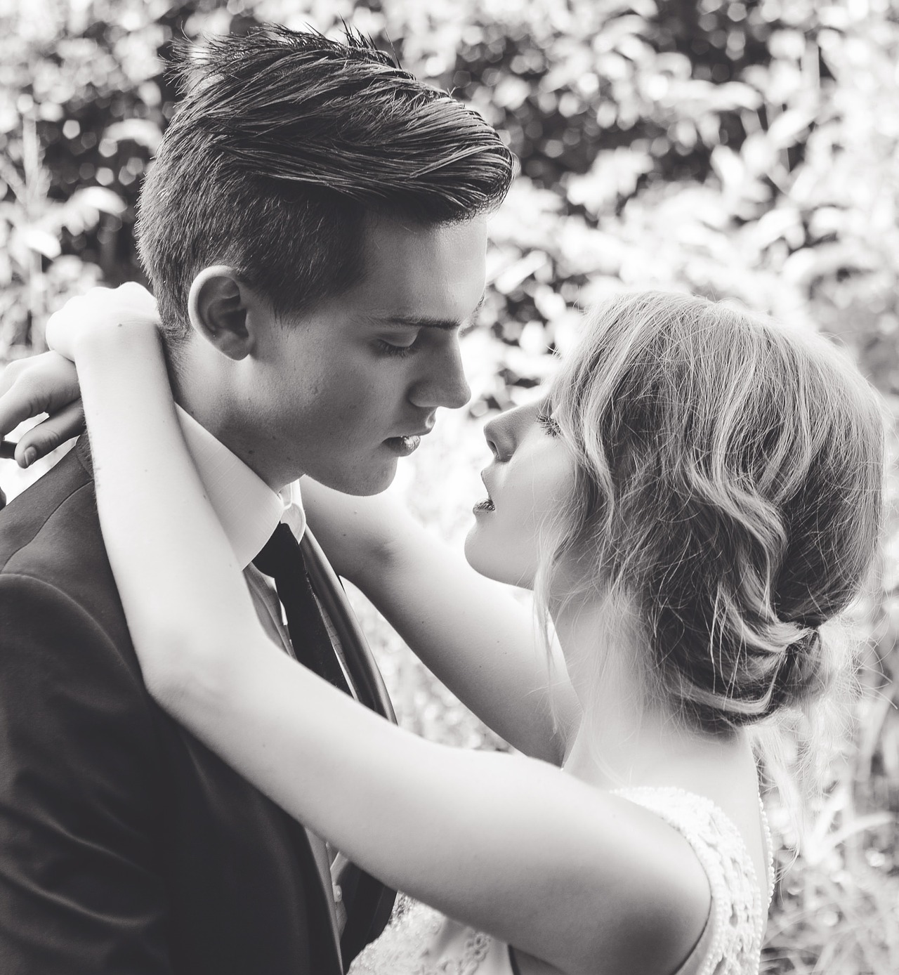  L’équipe  Malia Rodrigue | Fondatrice  Animée d’un grand romantisme, je me passionne pour vos histoires d’amour. Diplômée en administration, je suis le pôle rationnel de Malia Mariages. Créer un évènement magique tout en respectant votre budget ? Oui, c’est possible !  Cynthia Liu | Planificatrice mariage  Designer graphique de formation, je mets ma créativité à votre service pour penser le décor, l’ambiance et les activités. Vous rêvez d’un mariage plutôt glamour ou rustique ? Chic ou romantique ? Mon but : vous aider à réaliser votre mariage de rêve.
  Qui nous sommes
  À propos de nous
  Entreprise spécialisée dans l’organisation de mariages, Malia Mariages offre des services de design, de planification et de coordination aux couples souhaitant unir leurs destinées en Montérégie, à Montréal et aux alentours.
  Nos atouts ? Notre professionnalisme, notre expertise et notre enthousiasme !
  Contactez-nous
  Téléphone : (450) 683-2215
  Courrier : info@maliamariages.com
  Web : www.maliamariages.com
  MALIA MARIAGES
  2435, rue des Ormes
  Brossard, Qc.
  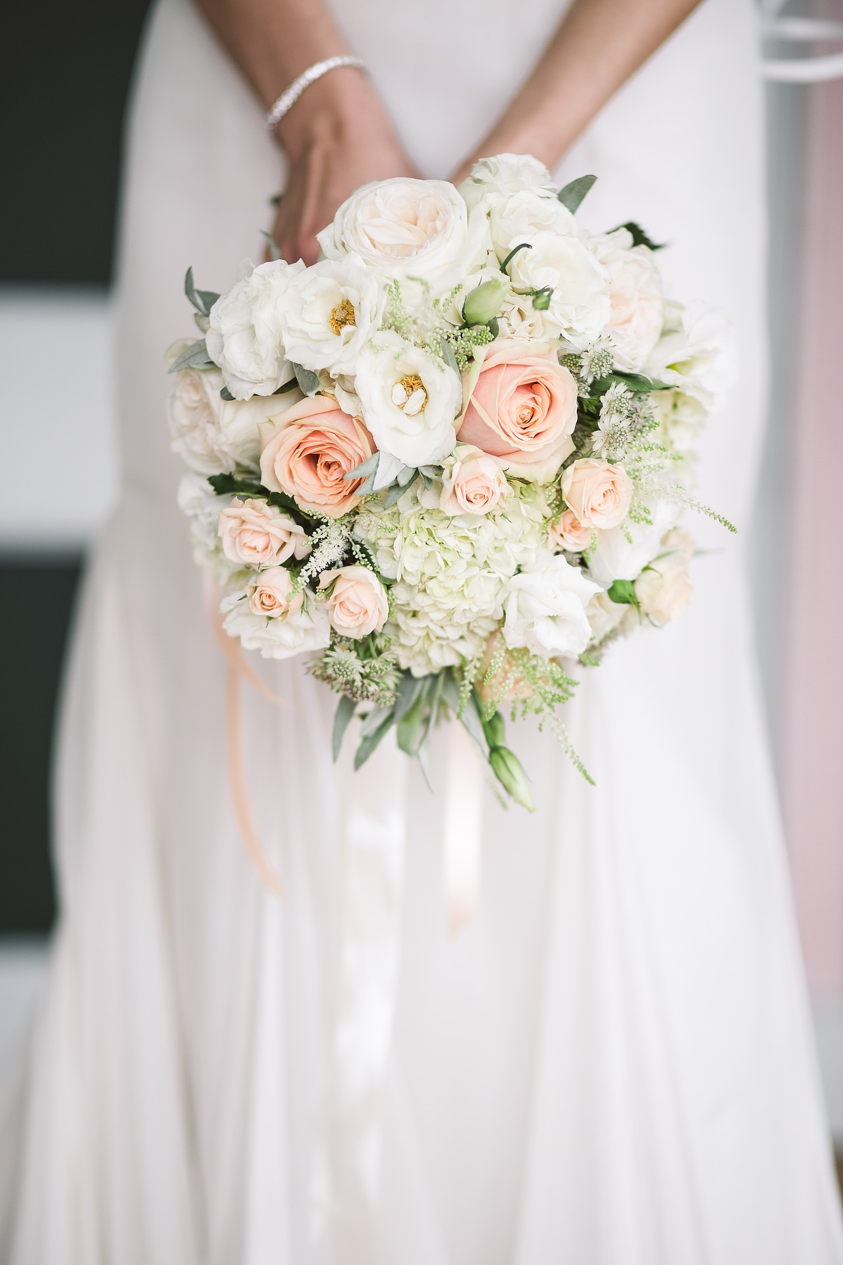
  MALIA MARIAGES
    - Organisation de mariages
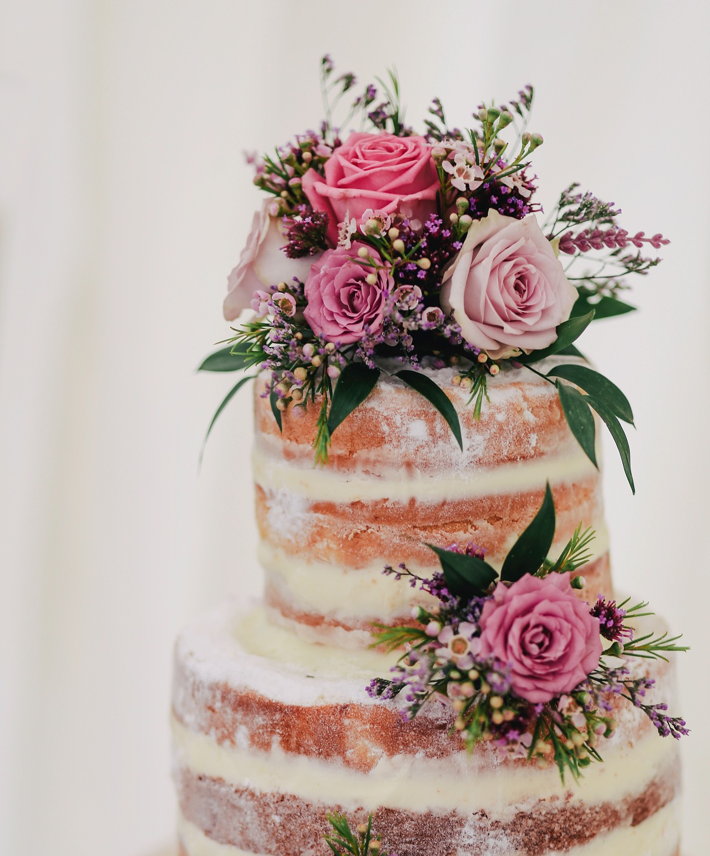  Nos services  Communication  Tout au long du processus, nous sommes disponibles pour vous. De la première rencontre où vous nous exposerez votre projet jusqu’au Jour J, nous organiserons des rencontres en tête à tête pour apprendre à se connaitre, discuter de vos idées et examiner des possibilités. Vous pourrez également nous contacter par téléphone ou par courriel pour toute question, idée ou suggestion. Pour nous, la communication est la clé d’un mariage réussi ! | Élaboration du budget  Peu importe votre budget, nous ferons le maximum pour que votre mariage surpasse vos attentes grâce à des solutions astucieuses et à notre carnet de contacts bien garni.  « L’équipe de Malia Mariages a été merveilleuse : organisée, efficace, créative et à l’écoute : elle a su nous rassurer tout au long du processus et faire de notre mariage une réussite éclatante. »  Recherche de fournisseurs  Nous vous faisons profiter de notre expertise en vous guidant dans la recherche d’un site pour la cérémonie et la réception, d’un traiteur, d’un DJ, d’un photographe et bien plus encore !  Design de l’évènement  Un thème vous inspire ? Nous mettrons tout en œuvre pour concevoir des décorations, une ambiance et des activités inspirées de ce thème. | 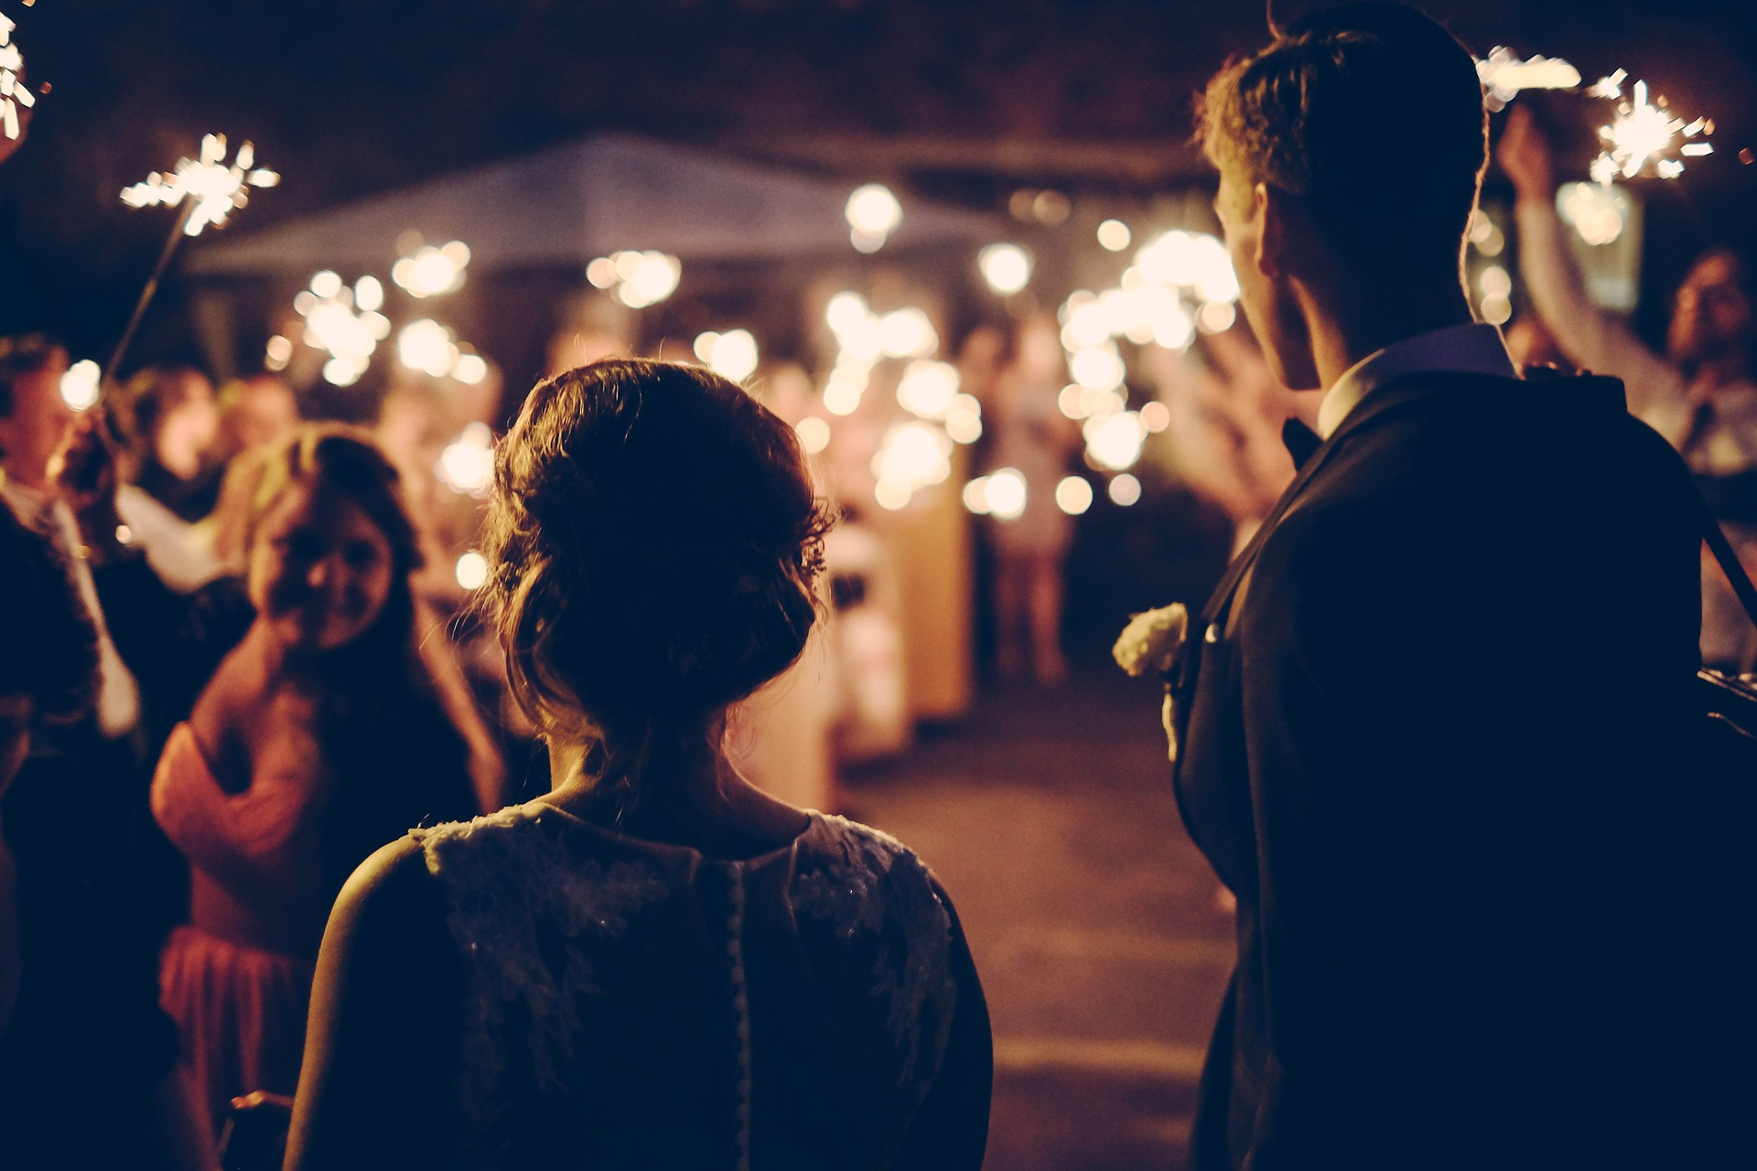  Montage et démontage des sites  Le Jour J, pas de soucis ! Nous nous occupons de décorer et de préparer les sites selon le plan établi avec vous, et nous assurons le démontage à la fin de l’évènement.  Coordination du mariage et  de la réception  Nos services de coordination vous permettent de profiter à fond chaque instant de ce jour mémorable. Plus de stress, c’est nous qui coordonnons le travail des fournisseurs et qui gérons avec professionnalisme le moindre petit imprévu.

